IMPLEMENTAÇÃO DE UMA UNIDADE LÓGICA E ARITMÉTICA COM PORTAS LÓGICAS BÁSICAS

Henrique Layber Coutinho e Renan Moreira Gomes,
alunos de Ciência da Computação – UFES,
Universidade Federal do Espirito Santo.

Entendendo a ULA
Unidade Lógica Aritimética (Arithmetic Logic Unit - ALU)
Uma unidade lógica aritmética (ULA ou ALU) é um elemento cetral em uma CPU. Ela executa operações lógicas e aritméticas diversas em dados de entrada. Neste relatório, iremos explicar passo a passo como projetar uma ULA que opere sobre dados de 8 bits.
Especificação
Nossa ULA irá conter as seguintes operações em cima das entradas A e B de 8 bits:
- ADD soma (A + B)
- SUB subtração (A – B)
- XOR bit a bit (A XOR B)
- OR bit a bit (A OR B)
- AND bit a bit (A AND B)
- SHL Shift left ( A << 1, desloca todos os bits de A para a esquerda, multiplicando o número por 2)
- SHR Shift right ( A >> 1, desloca todos os bits de A para a direita, dividindo o número por 2)
Além dos operandos A e B de 8 bits, nossa ALU irá conter uma entrada OP de 3 bits que indica a operação a ser relaizada com os operando. A ALU irá seguir a seguinte tabela para a operação OP:
Valor de OP | Saída
000 | ADD Soma (A + B)
001 | SUB subtração (A - B)
010 | XOR bit a bit (A XOR B)
011 | OR bit a bit (A OR B)
100 | AND bit a bit (A AND B)
101 | SHL Shift left (A << 1)
110 | SHR Shift right (A >> 1)
111 | Não usada

Nossa ALU também terá um carry de entrada (Cin), cujo funcionamento permitirá depois concatenar duas ALUs de 8 bits para formar uma ALU de 16 bits.
Além de uma saida s de 8 bits com o resultando da operação, nossa ALU terá:
- uma saida c indicando carry (1 em c indica que houve carry)(no caso de SUB indica borrow, no caso da operação SHL, o carry recebe o bit mais significativosendo deslocado; no caso de SHR, recebe o bit menos significativo),
- uma saida z que indica se todos os bits da saída são iguais a 0 (1 em z indica que todos os bits da saida s são 0).
Observe na imagem abaixo, essas entradas e saídas serão utilizdas como base para a definição da nossa ULA
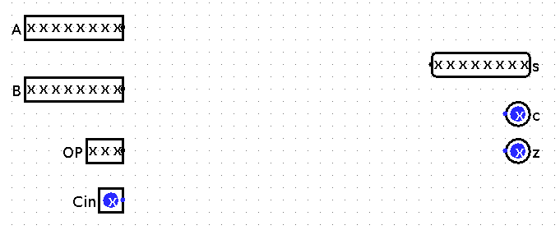
Além de construirmos nossa ULA, iremos mostrar uma calculadora cuja saida será representada em um display de 7 segmentos com 2 digitos hexadecimais, utilizando a nossa ULA de 8 bits.
E por fim, utilizaremos nossa ULA de 8 bits para construir uma ULA de 16 bits.

Construindo as operações da ULA
ADD soma (A + B)
Para realizar a soma de 8 bits, devemos criar inicialmente um somador completo de 1 bit, observe a imagem abaixo:
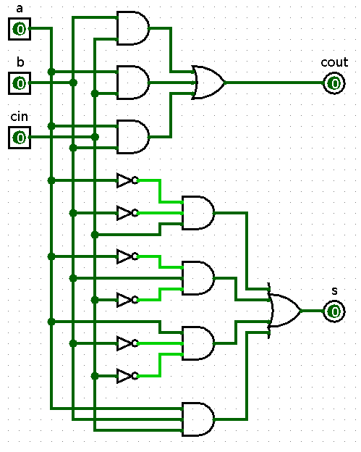Somador completo de 1 bit
Com esse circuito de soma (somador completo) somos capazes de criar um somador completo de 8 bits, ou seja, podemos utilizar um módulo de circuito de soma de 1 bit para construir um somador de 8 bits. Basta utilizarmos o Cout do primeiro no Cin do segundo, assim sucessivamente até chegar ao somador de 8 bits. Observe a imagem abaixo:

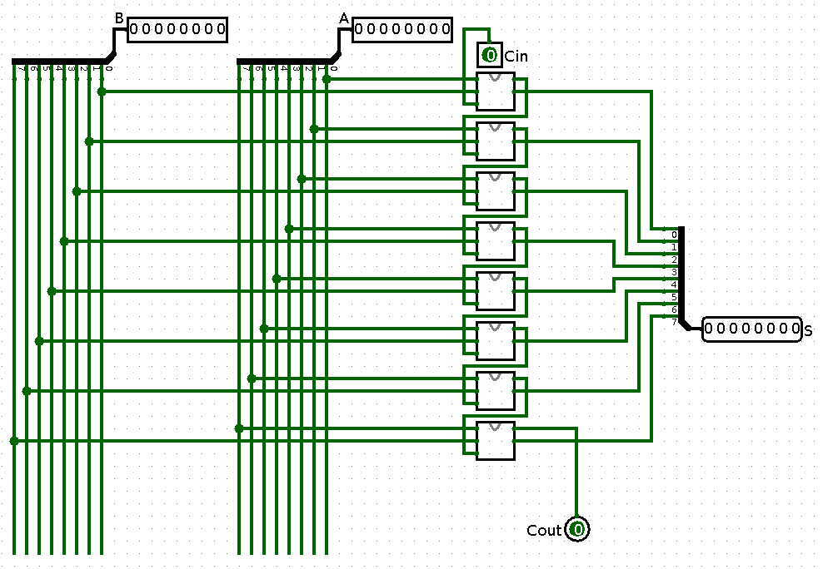Somador completo de 8 bits
E assim, finalizamos a operação ADD da nossa ULA.

SUB subtração (A – B)
Nós faremos a subtração de 8 bits semelhante ao somador de 8 bits, porém com algumas diferenças. O Cin será constante 1 e todas as entradas de B serão negadas, pois o B será representado em complemento a dois. Assim realizamos a soma de A com B em complemento a dois, ou seja, subtraimos A de B. Observe a imagem a seguir:
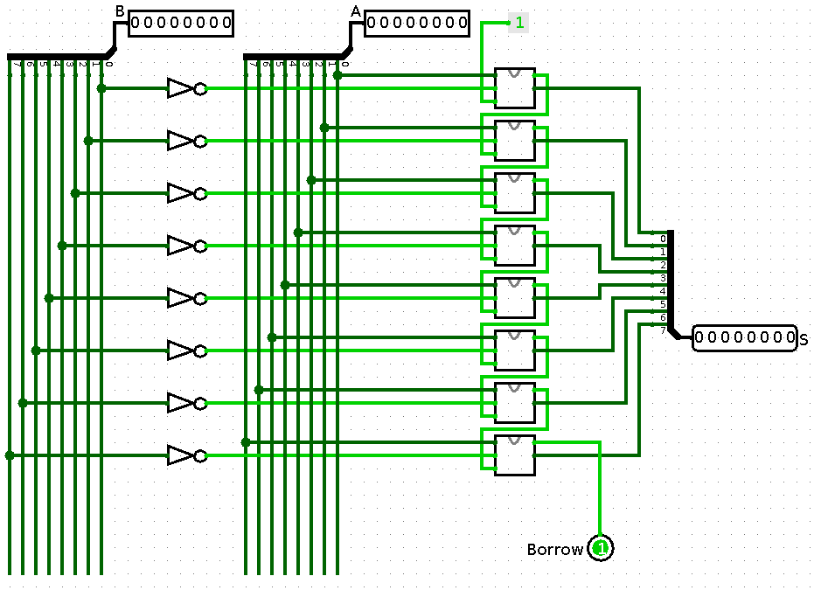Subtrator completo de 8 bits
E assim, finalizamos a operação SUB da nossa ULA.

XOR bit a bit (A XOR B)
A operação XOR, o “ou exclusivo” pode ser implementado de diversas maneiras. Observe a imagem a seguir de XOR de 1 bit utilizando apenas portas lógicas básicas:
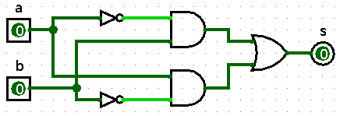XOR de 1 bit

Basta usar 8 XORs de 1 bit para representar um XOR de 8 bits (bit a bit). Observe:
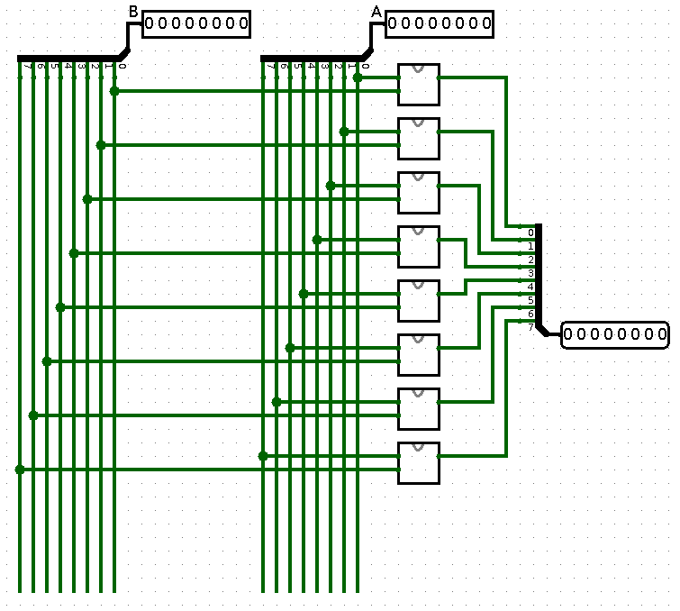XOR de 8 Bits
E assim finalizamos nosso XOR de 8 bits.

